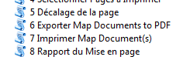Partie 2 :

* **Les outils :**

**+ 5 Décalage de la page :**

Cet outil est utile pour les situations où la mise en page ne centre pas bien lors de l'impression. Cet outil permet à quelqu'un de facilement tous les éléments de commande de sorte qu'ils centre mieux sur une page imprimée.

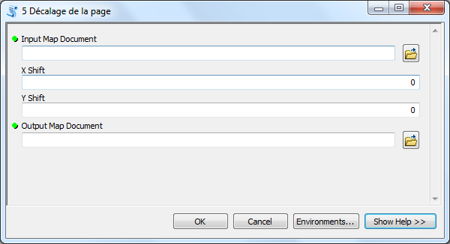

**Utilisation :**

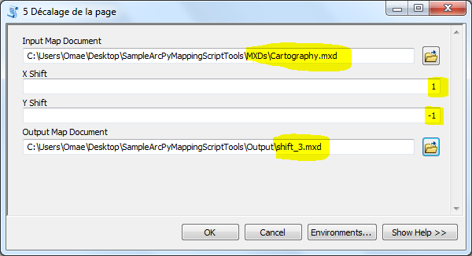

**+ 6 Exporter Map Documents to PDF**

Un outil simple pour convertir plusieurs documents en un document PDF de plusieurs pages.

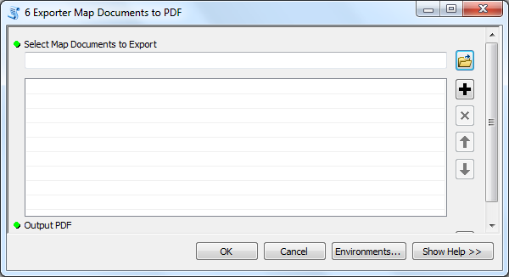

**Utilisation :**

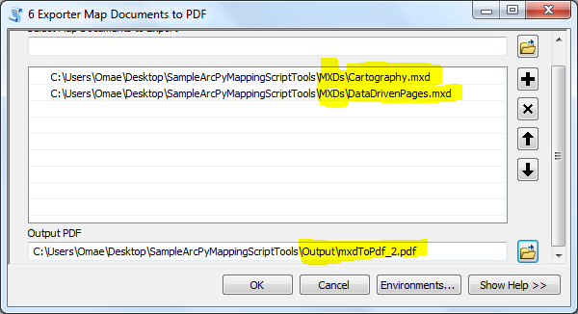

**+ 7 Imprimer Map Document(s)**

Un outil simple pour faire la queue carte documents individuels qui doivent être imprimés.

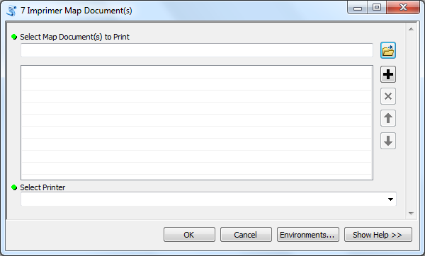

**Utilisation :**

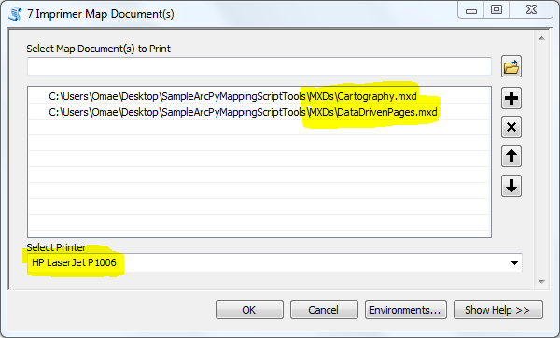

**+ 8 Rapport du Mise en page**

Génère un rapport qui répertorie un grand nombre des propriétés des éléments de la page qui sont utiles lors de la conception d'une mise en page. Les éléments sont organisés par type d'élément. Les résultats sont enregistrés dans un fichier texte de sortie.

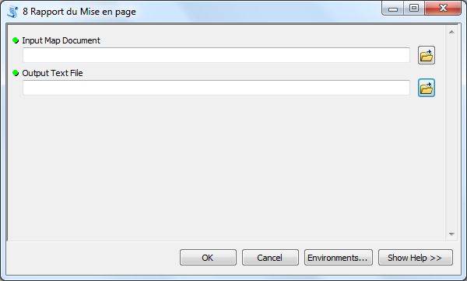

**Utilisation :**

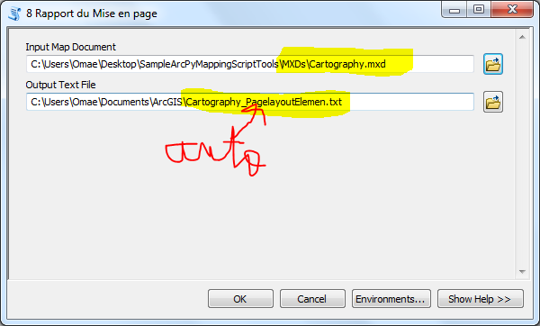

**Auto** = automatique kiyakhod had lien par default.